
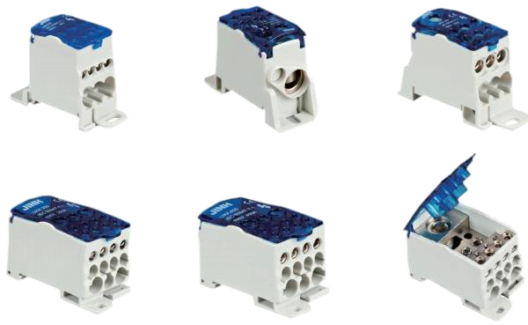
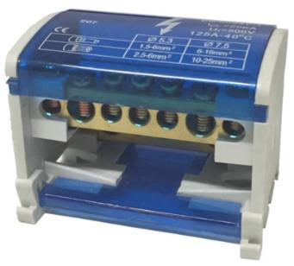
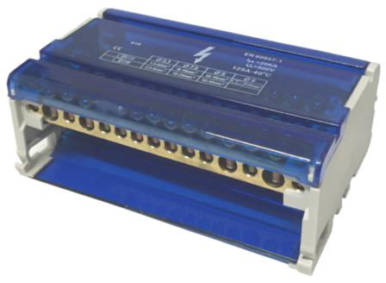
MATERIAIS ELÉTRICOS PARA AUTOMAÇÃO INDUSTRIAL EM BAIXA TENSÃO
Pag. 1
Blocos de Distribuição
BCD (2 e 4 polos) e BHD (unipolar)
Seguros e compactos
Montagem em trilho DIN ou sobre placas
Invólucro com material termoplástico
Uni, bi e tetrapolar
Conformidade IEC 60947-1, IEC 60947-7-1
Blocos de distribuição - BCD
• Fixação em trilho DIN ou sobre placas por 2 parafusos.
• Fornecido com fundo isolante (material termoplástico) e tampa de proteção
transparente.
• Proteção de isolamento em cada barramento.
• Disponíveis para sistemas de 2 ou 4 polos.
Reservamos o direito de alterar as características e especificações sem prévio aviso.
Especificações técnicas | BCD-207 | BCD-211 | BCD-215 | BCD-407 | BCD-411 | BCD-415
Corrente por barra (I máx.) 40°C | 120A
Corrente de pico (Ipk) kA | 20kA
Tensão de isolamento (Ui) | 500V
Condutor | Cobre
Número de barras | 2 |  |  | 4
Barramento (mm)
Altura | 12
Largura | 6,5
Comprimento | 53 | 92 | 123 | 53 | 92 | 123
Número de conexões por barra (Φ mm) | 5 x Φ 5,5  2 x Φ 7,5 | 7 x Φ 5,5  2 x Φ 7,5  2 x Φ 9,0 | 11 x Φ 5,5  2 x Φ 7,5  2 x Φ 9,0 | 5 x Φ 5,5  2 x Φ 7,5 | 7 x Φ 5,5  2 x Φ 7,5  2 x Φ 9,0 | 11 x Φ 5,5  2 x Φ 7,5  2 x Φ 9,0
Seção transversal dos condutores (mm²)
Terminal tubular | 5 x 1,5 a 6  2 x 6 a 16 | 7 x 1,5 a 6  2 x 6 a 16  2 x 10 a 25 | 11 x 1,5 a 6  2 x 6 a 16  2 x 10 a 25 | 5 x 1,5 a 6  2 x 6 a 16 | 7 x 1,5 a 6  2 x 6 a 16  2 x 10 a 25 | 11 x 1,5 a 6  2 x 6 a 16  2 x 10 a 25
Fio e cabo | 5 x 2,5 a 6  2 x 10 a 25 | 7 x 2,5 a 6  2 x 10 a 25  2 x 10 a 35 | 11 x 2,5 a 6  2 x 10 a 25  2 x 10 a 35 | 5 x 2,5 a 6  2 x 10 a 25 | 7 x 2,5 a 6  2 x 10 a 25  2 x 10 a 35 | 11 x 2,5 a 6  2 x 10 a 25  2 x 10 a 35
Grau de proteção | IP20
Grau de poluição | 3
Dimensões (AxPxL) mm | 50x42x65 | 50x42x100 | 50x42x135 | 50x85x65 | 50x85x100 | 50x85x135
Normas | Conformidade IEC 60947-1

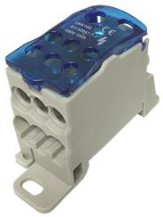
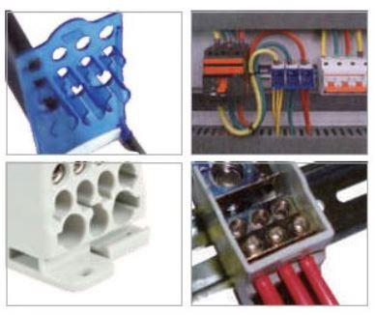
Blocos de Distribuição
Pag. 2
Blocos de distribuição unipolar - BHD
• Fixação em trilho DIN ou sobre placas por 2 parafusos.
• Fornecido com fundo isolante (material termoplástico) e tampa de proteção transparente.
• Conformidade IEC 60947-7-1.
• Disponíveis em 150, 200, 255A - 690V.
• Parafusos com sextavado interno.
Reservamos o direito de alterar as características e especificações sem prévio aviso.
Contato Tel: (11) 2081-8168
WhatsApp / vendas: (11) 98324-0256 ; (11) 98368-0032
Email: comercial@bhseletronica.com.br
www.bhseletronica.com.br
rev. 20-2-18
Especificações técnicas | BHD-125 | BHD-160 | BHD-250
Corrente (I máx.) 40°C | 150A | 200A | 255A
Corrente de pico (Ipk) kA | 30kA | 30kA | 50kA
Tensão nominal (Un) | 690V
Condutor | Cobre
Tipo | Unipolar
Número de conexões
Entrada | 2 | 2 | 1
Saída | 6 | 6 | 11
Seção transversal do condutor - terminal tubular (mm²)
Entrada | 1 x 10 a 35  1 x 6 a 16 | 1 x 10 a 70  1 x 6 a 16 | 1 x 35 a 120
Saída | 6 x 2,5 a 16 | 6 x 2,5 a 16 | 2 x 6 a 35  5 x 2,5 a 16  4 x 2,5 a 10
Grau de proteção | IP20
Grau de poluição | 3
Dimensões (AxPxL) mm | 74x47x29 | 74x47x29 | 96x49x50
Normas | Conformidade IEC 60947-1, IEC 60947-7-1

